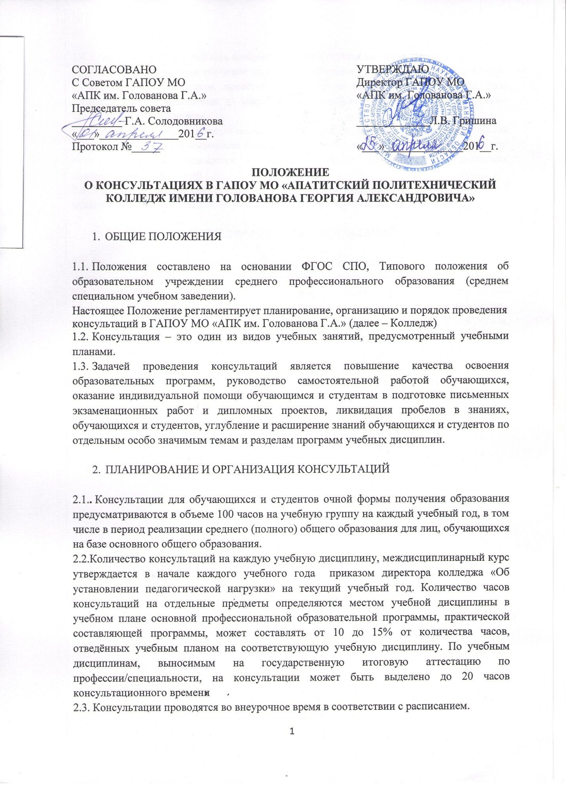

СОГЛАСОВАНО  С Советом ГАПОУ МО  «АПК им. Голованова Г.А.»  Председатель совета  _________ Г.А. Солодовникова  «___»______________201__г.  Протокол №_____ | УТВЕРЖДАЮ  Директор ГАПОУ МО  «АПК им. Голованова Г.А.»  _____________Л.В. Гришина  «___»______________201__г.

ПОЛОЖЕНИЕ
О КОНСУЛЬТАЦИЯХ В ГАПОУ МО «АПАТИТСКИЙ ПОЛИТЕХНИЧЕСКИЙ КОЛЛЕДЖ ИМЕНИ ГОЛОВАНОВА ГЕОРГИЯ АЛЕКСАНДРОВИЧА»

- ОБЩИЕ ПОЛОЖЕНИЯ

  - Положения составлено на основании ФГОС СПО, Типового положения об образовательном учреждении среднего профессионального образования (среднем специальном учебном заведении).
Настоящее Положение регламентирует планирование, организацию и порядок проведения консультаций в ГАПОУ МО «АПК им. Голованова Г.А.» (далее – Колледж)
  - Консультация – это один из видов учебных занятий, предусмотренный учебными планами.
  - Задачей проведения консультаций является повышение качества освоения образовательных программ, руководство самостоятельной работой обучающихся, оказание индивидуальной помощи обучающимся и студентам в подготовке письменных экзаменационных работ и дипломных проектов, ликвидация пробелов в знаниях, обучающихся и студентов, углубление и расширение знаний обучающихся и студентов по отдельным особо значимым темам и разделам программ учебных дисциплин.

- ПЛАНИРОВАНИЕ И ОРГАНИЗАЦИЯ КОНСУЛЬТАЦИЙ

2.1.. Консультации для обучающихся и студентов очной формы получения образования предусматриваются в объеме 100 часов на учебную группу на каждый учебный год, в том числе в период реализации среднего (полного) общего образования для лиц, обучающихся на базе основного общего образования.
2.2.Количество консультаций на каждую учебную дисциплину, междисциплинарный курс утверждается в начале каждого учебного года приказом директора колледжа «Об установлении педагогической нагрузки» на текущий учебный год. Количество часов консультаций на отдельные предметы определяются местом учебной дисциплины в учебном плане основной профессиональной образовательной программы, практической составляющей программы, может составлять от 10 до 15% от количества часов, отведённых учебным планом на соответствующую учебную дисциплину. По учебным дисциплинам, выносимым на государственную итоговую аттестацию по профессии/специальности, на консультации может быть выделено до 20 часов консультационного времени
2.3. Консультации проводятся во внеурочное время в соответствии с расписанием.
2.4. График проведения учебных консультаций составляется на полугодие/семестр
преподавателем, ведущим обучение по соответствующим учебным дисциплинам и МДК, и утверждается директором, заместителем директора по УПР колледжа. При этом количество часов, отводимых на консультации по каждой учебной группе, не должно превышать 3 часов в неделю.
2.5. Расписание учебных консультаций доводится до сведения обучающихся и студентов (размещается на информационном стенде рядом с расписанием уроков, на официальном сайте колледжа, вывешивается в учебном кабинете, записывается в дневниках, обучающихся и студентов)
2.6. Формы проведения консультаций: групповые, индивидуальные; консультации могут проводиться с целой группой, её частью, отдельными обучающимися, студентами.

- ДОКУМЕНТАЦИЯ ПО ПРОВЕДЕНИЮ КОНСУЛЬТАЦИЙ

  - Проведённые консультации записываются преподавателем в журнале учёта теоретического обучения на специальных страницах непосредственно в день проведения.
  - Преподаватель, проводящий консультацию, отмечает в журнале присутствие обучающихся, студентов; допускается выставление оценок участникам консультации, если целью консультации являлась ликвидация пробелов в знаниях обучающихся, студентов.
  - Учёт выполнения педагогической нагрузки по консультациям осуществляется в табеле вычитки часов за каждый месяц
  - Контроль проведения консультаций осуществляется заместителем директора по УПР и заместителем директора по ВСР.

